## 体检预约流程

1微信搜索“武汉理工大学医院”或扫码（图1）进入“武汉理工大学医院”小程序

（图1）

2进入小程序， 首次登录要求体检人员填写个人信息

**请确保填写的信息准确无误，否则后台匹配不到相关人员信息，无法进行补检预约**

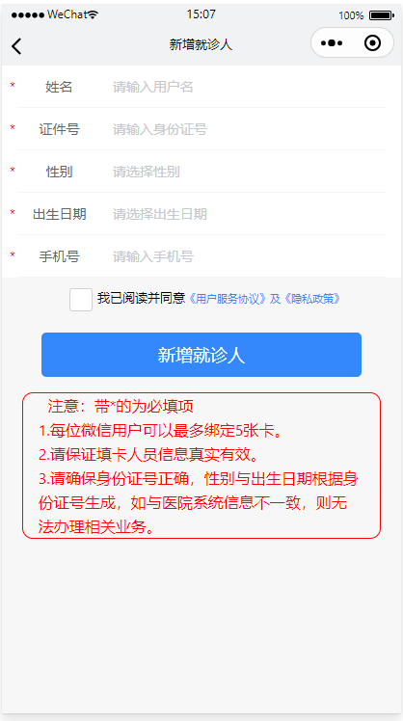

填写完成后点击--新增就诊人--弹出“添加成功”提示，跳转到“我的”页面，点击“首页”

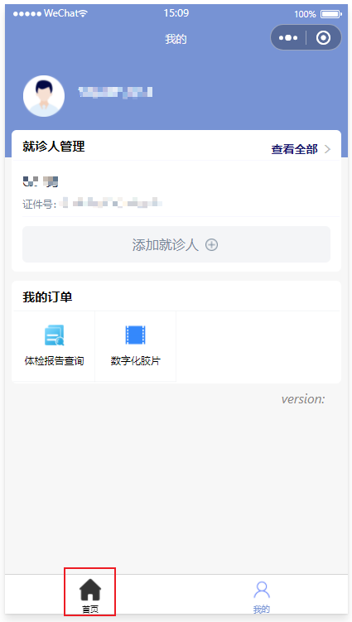

点击“体检预约”

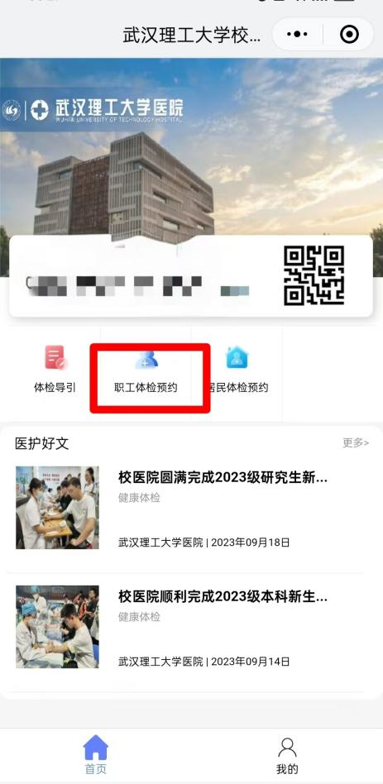

跳转页面内点击“体检校区”选择区域

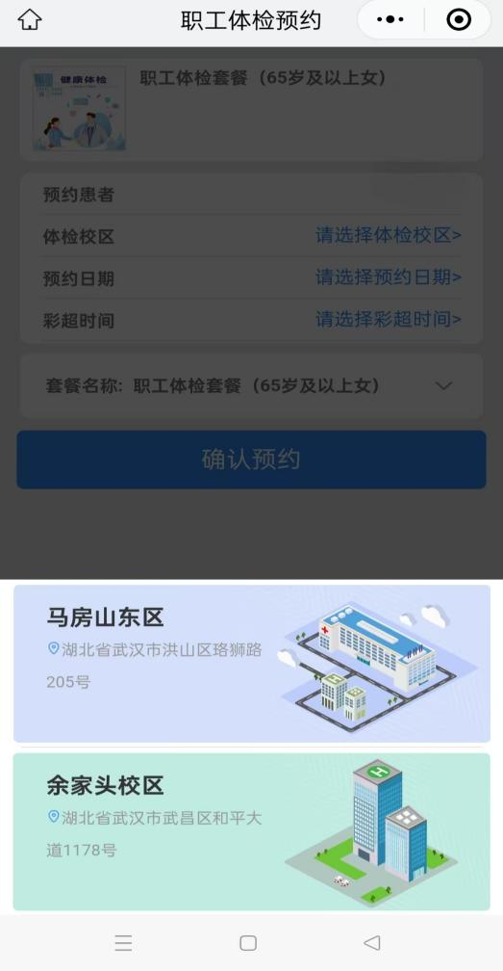

--选择“预约日期”

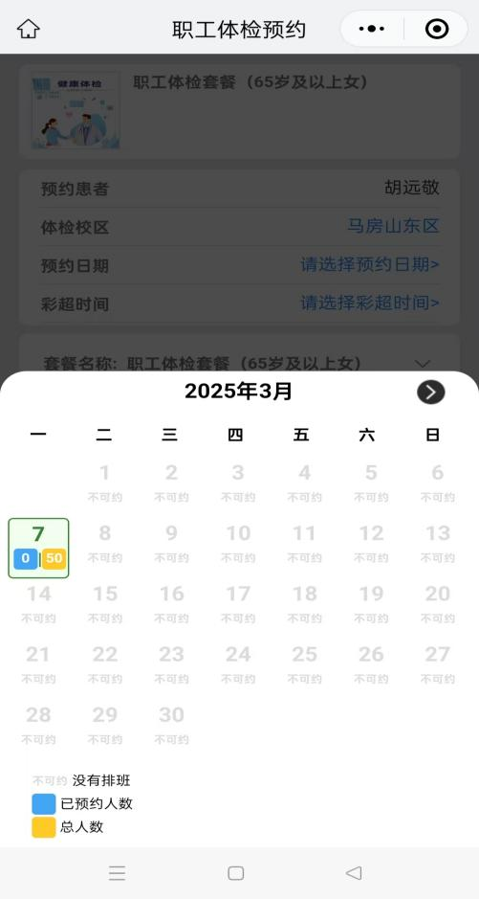

--选择彩超时间

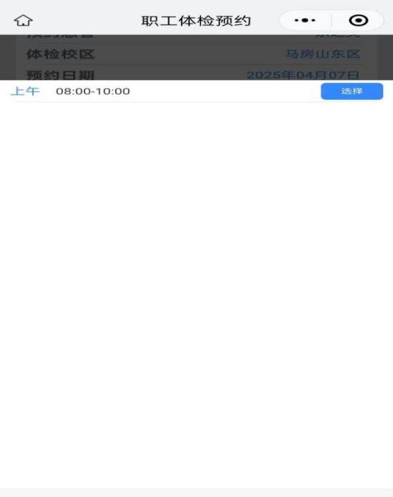

点击确认预约

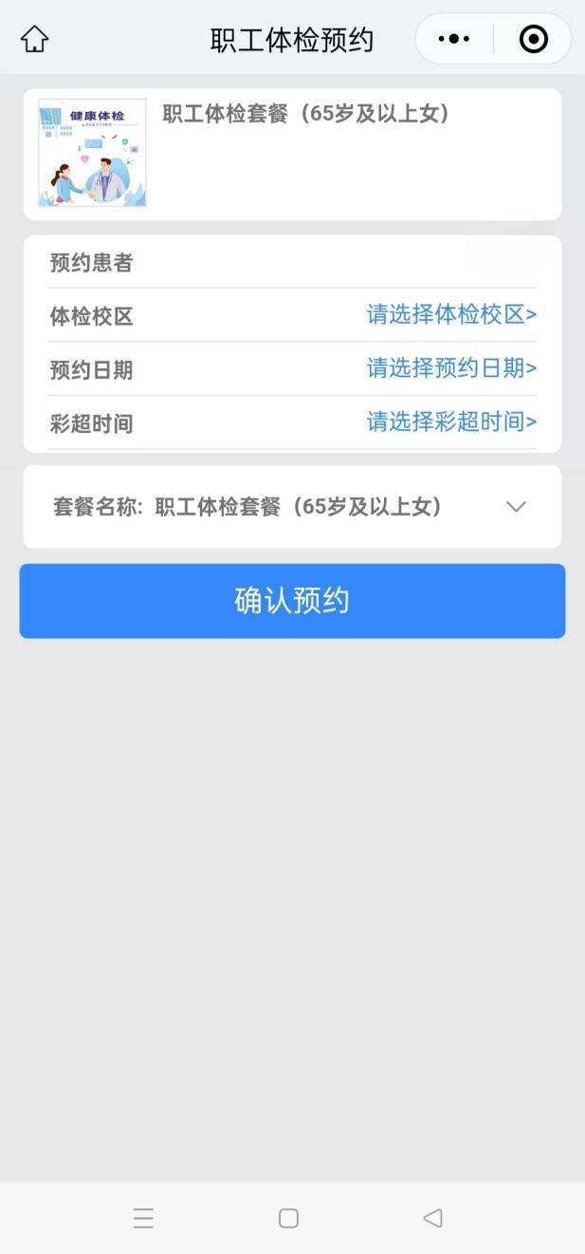

小程序弹出“预约成功”， 预约流程完成。

